**CUERPO DE EXPLORADORES DE COSTA RICA**

**COMISION NACIONAL DE PLANES Y PROGRAMAS**



**ESPECIALIDADES PARA LOBATOS**

**2019**

**GENERALIDADES**

Las **Especialidades** constituyen un campo complementario al **Plan de Adelanto.** Su objetivo está orientado a desarrollar intereses y aficiones por un conjunto de actividades propias de su etapa de desarrollo y características personales. Las **Especialidades** inician a los **Lobatos** en el trabajo de un tema, siguiendo un método básico en su preparación, pero no pretenden formar especialistas en la materia.

La motivación por las **Especialidades** se inicia en la **Etapa** de **Primera Estrella** y corresponde a los **Jefes de Manada** la evaluación del trabajo presentado por los **Lobatos.** También puede solicitarse la ayuda de un **Jefe** de otra sección del **Grupo** o del algún padre de los niños, debiendo cuidar que los criterios de evaluación sean conocidos por estos adultos.

Es importante que se realice una **Ceremonia** de entrega de la **Especialidad**, cuando un **Lobato** ha aprobado alguna de ellas, con presencia de toda la **Manada**, como una forma de motivación para los niños.

La **Especialidades** para **Lobatos** están organizadas en cuatro grupos

|  |  |  |
| --- | --- | --- |
| **Grupo I** | **Carácter** | Sus insignias son de color azul con ribete amarillo. |
| **Grupo II** | **Manualidades** | Sus insignias son de color amarillo con ribete rojo. |
| **Grupo III:** | **Servicios a otros** | Sus insignias son de color rojo con ribete amarillo. |
| **Grupo IV:** | **Cultura Física** | Sus insignias son de color verde con ribete amarillo. |

**LOBATO DE PRIMERA ESTRELLA**



**Grupo I:**

# Carácter (color azul)

**Coleccionista:**

Formar una colección de un grupo de objetos, con buena presentación y orden, durante un periodo de tres meses como mínimo. La naturaleza de la colección debe ser escogida por el Lobato.

Las sugerencias pueden ser: estampillas, tarjetas, tarjetas postales, cajas de fósforos, cajetillas de cigarrillos, monedas, plumas, etc.

Para esta especialidad también puede aceptarse un álbum con recortes de actividades Scouts, por un período de tres meses como mínimo.

**Grupo II:**

# Manualidades (color amarillo)

**Artista:**

Dibujar una ilustración original de un hecho o pasaje de un cuento sencillo.

Dibujar observando o de memoria la figura de un animal o de una persona.

Dibujar un paisaje.

Llevar un álbum de dibujos por un período de tres meses.

Hacer una tarjeta de Felicitaciones, de diseño propio y con materiales de libre elección.

Hacer una figura en arcilla, barro, plastilina u otro material, a elección.

**Grupo III:**

**Servicios a Otros (color rojo)**

**Primeros Auxilios**

Saber como limpiar y tratar una rasmilladura.

Ser capaz de curar y vendar una mano **y** una rodilla y aplicar correctamente un cabestrillo.

Saber cómo se detiene una hemorragia nasal.

Saber cómo apagar las ropas encendidas con fuego en una persona.

Tratar una quemadura simple.

Saber solicitar ayuda en emergencias.

Conocer el tratamiento sencillo para una conmoción. (no eléctrica)

**Grupo IV:**

# Cultura Física (color verde)

**Atleta:**

Estas pruebas están divididas en dos clases:

**Clase A: Para Lobatos de 7 a 9 años.**

Correr 45 mts. en 10 segundos.

Saltar 75 cm. de altura.

Saltar 1,80 mts. de largo.

Lanzar una vara, o especie de jabalina, a 10 mts.

Lanzar una pelota de tenis, a especie de bala, a más de 20 mts.

**Clase B: Para Lobatos de 10 y 11 años.**

Correr 55 mts. en 10 segundos.

Saltar 80 cm. de altura.

Saltar 2,25 mts. de largo.

Lanzar una vara, a especie de jabalina, a 15 mts.

Lanzar una pelota de tenis, a especie de bala, a más de 25 mts.

**LOBATO DE SEGUNDA ESTRELLA.**



**Grupo I.**

# Carácter (color azul)

**Observador:**

Haber observado el aspecto, siempre que sea posible en estado natural, y conocer algo de los hábitos de: Seis animales de cualquier otro tipo.

Este requisito puede reemplazarse por: Ser capaz de reconocer y nombrar seis flores o seis árboles, o seis hierbas de su región.

Seguir una pista, a no más de 300 mts., en un lugar desconocido para el Lobato, usando brújula, signos o señales trazadas con elementos naturales o artificiales.

En el juego de Kim, ser capaz de recordar 9 objetos de un total de 12.

**Jardinero:**

Cultivar un jardín de no menos de dos metros cuadrados, durante un tiempo de 4 meses.

Ser capaz de nombrar 6 de las siguientes especies comunes:

1. flores de jardín.
2. hortalizas, vegetales o legumbres.

Ser capaz de distinguir y nombrar:

1. cuatro semillas comunes.
2. tres amigos comunes de los jardines.
3. tres enemigos comunes de los jardines.

Demostrar el uso y como tener cuidado de los siguientes utensilios: pala, rastrillo, azadón, desplantador.

Cuando las condiciones del terreno no existan para realizar las pruebas como se señalan, se sugiere lo siguiente:

Tener al cuidado una jardinera de ventana durante cuatro meses.

Preparar y mantener un almácigo con semillas.

Confeccionar y mantener un terrario en una botella desechable de dos litros.

**Lector:**

El Lobato demostrará afición por la lectura y deberá leer 3 obras de autores nacionales, de la siguiente lista:

# Gabriela Mistral

Ronda de niños,

Doña Primavera, La Patagonia.

# Pablo Neruda

Salitre,

Oda al aire,

Oda a la alcachofa,

Oda a la Cruz del Sur

**Nicanor Parra** La defensa del árbol.

# Oscar Castro

Pequeña Alegría.

**Manuel Rojas** El león y el hombre.

**Marta Brunet** Por qué la lloica tiene el pecho rojo.

**Francisco Coloane:** El Flamenco.

**Marcela Paz** Papelucho (cualquiera de los títulos de la serie)

Deberá leer 3 obras de autores extranjeros, de la siguiente lista:

**Edmundo de Amicis:**

De los Apeninos a Los Andes.

**Samaniego** Fábulas.

**Charles Dickens** David Coperfield.

**Julio Verne** Viaje al centro de la Tierra.

# Rudyard Kipling

El libro de las Tierras Vírgenes.

(versión corta).

Dar un resumen de cada uno de las obras leídas a su Jefe de Manada.

**Astrónomo:**

Explicar y dibujar el Sistema Solar dando la ubicación exacta de cada uno de los 9 planetas y la cantidad de satélites naturales que posee cada uno de ellos, con la ubicación de los planetillas o planetoides.

Explicar qué es: un planeta, un satélite natural, una estrella, un meteorito, un cometa, una galaxia.

Dibujar una constelación visible en nuestro hemisferio, conocer su nombre y ubicarla en la noche.

Conocer y en lo posible utilizar un telescopio para observar el espacio.

Saber dónde quedan los observatorios astronómicos más importantes del mundo

Conocer las dos estrellas más cercanas a la Tierra, después del Sol. (Alfa Centauro, Próxima del Centauro).

Saber la fecha y quiénes fueron los primeros hombres que llegaron a la Luna y su relación con los Scouts.

**Grupo II.**

# Manualidades (color amarillo)

**Remendón:**

Ensartar una aguja y coser un botón, zurcir una prenda de ropa, además de llevar a cabo dos de las siguientes pruebas:

Lavar y planchar su pañoleta Scout.

Hacer un tapete o felpudo de lona o arpillera.

Tejer un artículo útil en rafia.

Coser sus insignias en su uniforme.

**Juguetero:**

Confeccionar un artículo con elementos sobrantes tales como, conos de pino, cajas vacías, etc. y también un juguete de tamaño razonable, como un bote, un automóvil, un muñeco, etc.

En reemplazo de la prueba anterior se puede solicitar una maqueta de un parque, un zoológico, una selva, etc.

**Histrión:**

Tocar una pieza de música en algún instrumento.

Aprender a bailar un baile típico costarricense

Recitar una poesía infantil.

Saber cantar el Himno del Lobato.

Haber participado a lo menos en tres representaciones de la Manada y que en una de ellas lo haya hecho con un disfraz.

**Músico:**

Conocer y saber tocar un instrumento.

Cantar correctamente el Himno Nacional y tres canciones de Lobato.

Conocer la escala musical.

Conocer dos autores y dos intérpretes de música costarricense.

Conocer los instrumentos de la Orquesta Sinfónica de Costa Rica.

**Alfarero:**

Conocer y saber utilizar los siguientes materiales: arcilla y plastilina. Confeccionar un artículo útil con los materiales mencionados.

Tener conocimientos de los lugares en donde se trabaja la arcilla en Costa Rica.

**Fotógrafo:**

Poseer una máquina fotográfica o teléfono con una.

Tener conocimientos básicos de la composición: encuadre, movimiento, luz y sombra.

Tomar fotos en blanco y negro o color y presentar un álbum con las 12 mejores fotos.

La temática de las fotos a presentar será:

1. 3 de paisajes.
2. 3 de grupos de personas.
3. 3 de personas en movimiento.
4. 3 de tema libre.

**Grupo III:**

**Servicios a Otros. (color rojo)**

**Guía:**

Ser capaz de dar información y direcciones en forma clara y precisa a quien lo solicite.

Saber dónde se encuentran: la estación de policía, el teléfono público, la farmacia, los bomberos, el hospital público, el terminal de buses interregional.

Saber los números de emergencia para llamar a la policía, los bomberos y ambulancia.

Conocer a lo menos la ruta de dos líneas de autobuses de su ciudad.

En el sector rural, conocer horario y ruta de buses locales.

**Habilidoso:**

Saber preparar café y freír un huevo.

Saber cocinar un plato sencillo.

Hacer una cama y lavar los platos.

Limpiar los vidrios de una ventana.

Hacer aseo en su cuarto, habitación.

Ayudar a servir la mesa (almuerzo o cena)

**Señalero:**

Conocer el alfabeto en semáfora y en lo posible el morse.

Saber transmitir un mensaje sencillo. Conocer las medidas y confeccionar un par de banderolas de semáfora.

**Señales de Transito**

Saber el significado de los colores de las luces del semáforo, cuando y como cruzar una calle.

Identificar los signos: pare, ceda el paso, zona de hospital**,** zona de escuela, niños jugando, carabineros, bomberos, cruce de peatones.

Conocer las normas básicas para caminar en la calle.

Conocer las normas básicas para viajar en bus.

**Grupo IV.**

# Cultura Física (color verde)

**Nadador:**

Nadar 25 mt. estilo libre.

Ser capaz de flotar de espalda durante 60 segundos en agua salada o 30 segundos en aguas dulce.

Nadar 15 mts. de espaldas.

Ser capaz de bucear, saltar con las manos entrelazadas alrededor de las rodillas, desde la orilla de un bote, o zambullirse por un costado de la piscina.

**Jugador de Equipo:**

Ser jugador regular de un equipo organizado de fútbol, básquetbol, vóleibol, béisbol u otro deporte.

El Lobato debe haber jugado un mínimo de 6 partidos y demostrar un espíritu deportista.

**Ciclista:**

Poseer una bicicleta.

Conocer las partes de la bicicleta y sus herramientas, conservando a ambas en buen estado. Competir en una de las siguientes áreas:

1. Carrera de resistencia.
2. Carrera de velocidad.
3. Competencia de bicicross.

**Primera Estrella:**



**COLECCIONISTA**

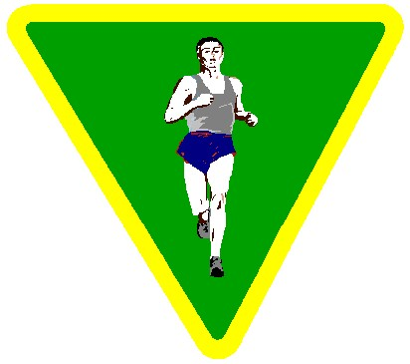

**ATLETA**

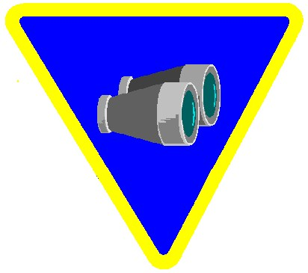

**OBSERVADOR**

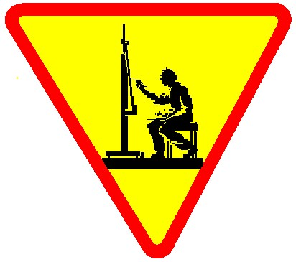

**ARTISTA**



**PRIMEROSAUXILIOS**

**Segunda Estrella:**

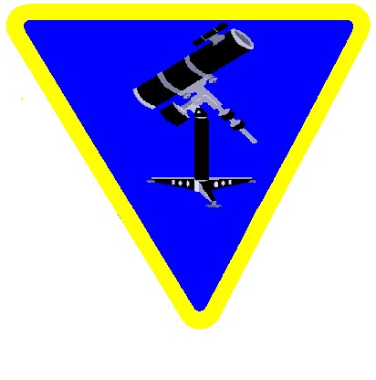

**ASTRONOMO**



**JARDINERO**



**LECTOR**

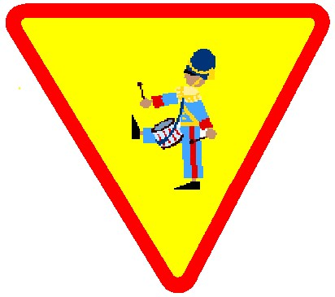

**JUGETERO**

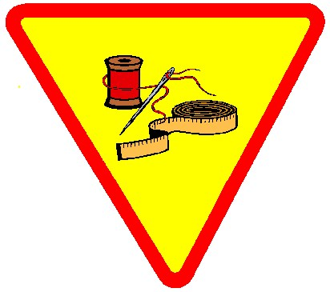

**REMENDON**



**ALFARERO**



**HISTRION**



**FOTOGRAFO**



**MUSICO**



**JUGADORDEEQUIPO**



**NADADOR**



**CICLISTA**



**SEÑALERO**



**SEÑALESDETRANSITO**

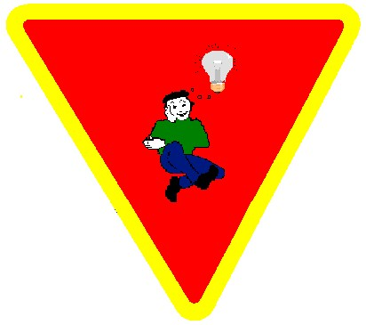

**HABILIDOSO**



**GUIA**